Semaine 2 - Chapitre 1

Etude de marché
Identifier les lacunes et opportunités du marché



Introduction
Bienvenue dans cette étape cruciale de votre parcours pour la création d’une entreprise des micropousses. La recherche de marché est une démarche essentielle qui vous permettra non seulement de comprendre le paysage concurrentiel, mais aussi de découvrir les opportunités uniques qui s'offrent à vous pour vous démarquer et réussir.

Ce document a été conçu pour vous guider dans l'élaboration d'une stratégie d'entreprise robuste et réfléchie. En le remplissant, vous serez amené à explorer divers aspects du marché des micropousses, des tendances actuelles aux opportunités de collaboration, en passant par les préférences des consommateurs.
Je vous encourage à aborder cette recherche avec un esprit ouvert et curieux, prêt à découvrir et à saisir les opportunités qui se présentent. N'oubliez pas que ce processus est dynamique ; il est donc conseillé de revenir sur ce document régulièrement pour l'ajuster en fonction de l'évolution du marché et des retours que vous obtiendrez de vos clients.
J’ai également intégré une analyse SWOT dans ce document pour vous aider à avoir une vision globale et structurée des forces, faiblesses, opportunités et menaces liées à votre entreprise. C'est un outil précieux pour la planification stratégique qui vous aidera à naviguer avec succès dans le monde des micropousses.

1. Les Tendances Actuelles du Marché

Tendances Observées :
Dans cette section, identifiez et décrivez les tendances actuelles du marché des micropousses. Par exemple, une tendance pourrait être une préférence croissante pour les produits biologiques ou pour les superaliments ou les produits locaux...
- Tendance 1 :
- Tendance 2 :
- Tendance 3 :

Réflexions sur Comment Votre Entreprise Peut S'aligner avec Ces Tendances :
Ici, réfléchissez à comment votre entreprise peut s'adapter ou exploiter les tendances identifiées pour se positionner avantageusement sur le marché.

2. Les Lacunes du Marché

Lacunes Identifiées :
Dans cette section, identifiez les lacunes ou les opportunités non exploitées sur le marché. Par exemple, cela pourrait être un produit que les concurrents n'offrent pas, des variétés, des livraisons, la présence sur les marchés, la présence sur les réseaux sociaux...
- Lacune 1 :
- Lacune 2 :
- Lacune 3 :

Stratégies pour Combler Ces Lacunes :
Réfléchissez aux stratégies que vous pourriez mettre en œuvre pour combler les lacunes identifiées et répondre à des besoins non satisfaits sur le marché.

3. Les Préférences des Consommateurs

Préférences Identifiées :
Ici, identifiez les préférences des consommateurs en termes de produits de micropousses. Cela pourrait inclure des préférences pour certaines variétés, des emballages durables, etc.
- Préférence 1 :
- Préférence 2 :
- Préférence 3 :

Stratégies pour Satisfaire Ces Préférences :
Basé sur les préférences identifiées, développez des stratégies pour satisfaire les désirs et les besoins de vos clients potentiels.

4. Les Opportunités de Collaboration

Opportunités Identifiées :
Identifiez ici les opportunités de collaboration avec d'autres entreprises ou organisations. Par exemple, cela pourrait être un partenariat avec un restaurant local ou un maraîcher qui fait des paniers hebdomadaires ou des producteurs d’autres produits complémentaires (fleurs comestibles, champignons, petits fruits etc.).
- Opportunité 1 :
- Opportunité 2 :
- Opportunité 3 :

Stratégies pour Capitaliser sur Ces Opportunités :
Réfléchissez aux moyens de capitaliser sur les opportunités de collaboration identifiées pour créer des offres uniques et attirer plus de clients.

5. Les Défis Potentiels

Défis Identifiés :
Dans cette section, identifiez les défis potentiels que vous pourriez rencontrer dans le marché des micropousses. Cela pourrait être des défis logistiques, réglementaires, défis personnels etc.
- Défi 1 :
- Défi 2 :
- Défi 3 :

Stratégies pour Surmonter Ces Défis :
Ici, développez des stratégies pour surmonter les défis identifiés et assurer le succès de votre entreprise.

Analyse SWOT

Forces (Strengths) :
Identifiez les forces de votre entreprise. Cela pourrait être une expertise particulière, un accès à des réseaux spécifiques, etc.
- Force 1 :
- Force 2 :
- Force 3 :

Faiblesses (Weaknesses) :
Identifiez les faiblesses de votre entreprise. Cela pourrait être un manque de ressources financières, une expérience limitée, etc.
- Faiblesse 1 :
- Faiblesse 2 :
- Faiblesse 3 :

Opportunités (Opportunities) :
Identifiez les opportunités disponibles pour votre entreprise sur le marché. Cela pourrait être une niche de marché non exploitée, une tendance croissante, etc.
- Opportunité 1 :
- Opportunité 2 :
- Opportunité 3 :

Menaces (Threats) :
Identifiez les menaces potentielles pour votre entreprise. Cela pourrait être une concurrence accrue, des changements réglementaires, etc.
- Menace 1 :
- Menace 2 :
- Menace 3 :

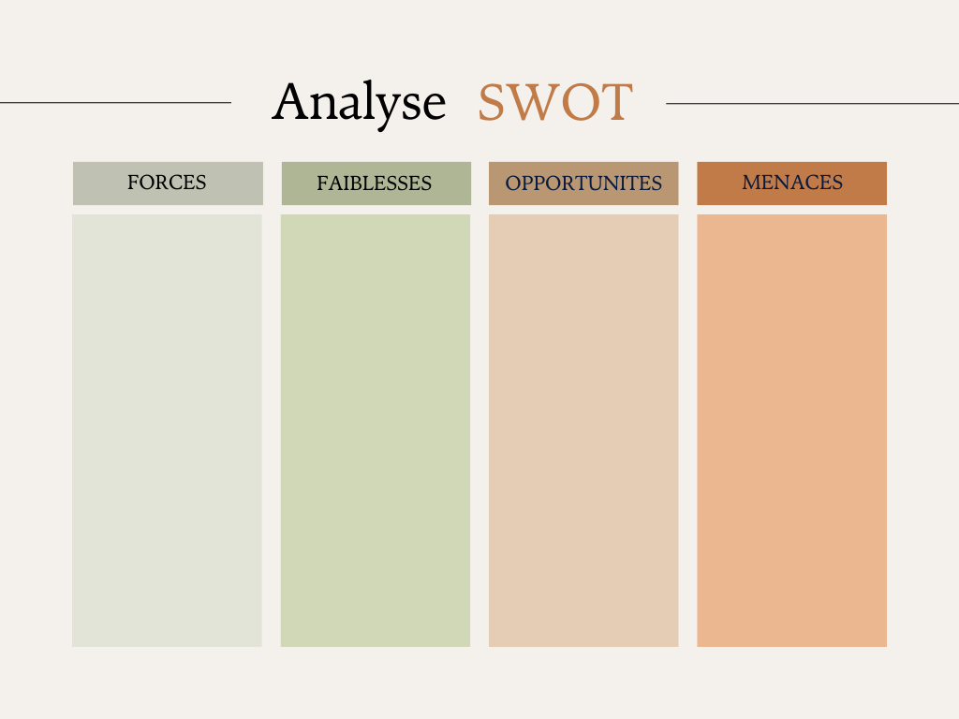

Planification Stratégique
Dans cette section, définissez les objectifs que vous souhaitez atteindre dans différents horizons de temps. Cela pourrait être lié à la croissance de votre clientèle, l'expansion de votre gamme de produits, de développement durable, des partenariats à long terme, etc.

Objectifs à Court Terme (1 an) :
- Objectif 1 :
- Objectif 2 :
- Objectif 3 :

Objectifs à Moyen Terme (3-5 ans) :
- Objectif 1 :
- Objectif 2 :
- Objectif 3 :

Objectifs à Long Terme (5-10 ans) :
- Objectif 1 :
- Objectif 2 :
- Objectif 3 :

Stratégies pour Atteindre Ces Objectifs :
Basé sur les objectifs que vous avez établis, développez des stratégies concrètes pour les atteindre. Réfléchissez aux actions spécifiques que vous pouvez entreprendre pour réaliser chaque objectif.
- Stratégie pour Objectif à Court Terme 1 :
- Stratégie pour Objectif à Moyen Terme 1 :
- Stratégie pour Objectif à Long Terme 1 :

Mesures de Suivi et d'Évaluation :
Dans cette dernière section, identifiez les mesures que vous utiliserez pour suivre et évaluer votre progression vers chaque objectif. Cela pourrait être des indicateurs de performance clés (KPI), des jalons spécifiques (temps, CA, revenu, nombre de plateaux vendus, taille de production), etc.
- Mesure pour Objectif à Court Terme 1 :
- Mesure pour Objectif à Moyen Terme 1 :
- Mesure pour Objectif à Long Terme 1 :

Conclusion de votre étude de marché

Réflexions Finales sur Votre Positionnement sur le Marché
Dans cette section, prenez un moment pour réfléchir globalement à votre positionnement sur le marché en tenant compte de toutes les analyses et réflexions que vous avez menées dans les sections précédentes. Essayez de synthétiser vos forces, vos opportunités, et comment vous envisagez de vous positionner de manière unique sur le marché.

Étapes Suivantes pour Votre Entreprise
Ici, identifiez les actions concrètes que vous prévoyez de prendre dans un futur proche pour démarrer ou faire croître votre entreprise. Cela pourrait inclure des étapes telles que la finalisation de votre business plan, la recherche de financements, des essais à petites échelles, le démarchage de clients, chercher un lieu de production, etc. Pensez à ce qui est le plus pertinent pour votre entreprise à ce stade.

